Duchovně pastorační plán
KMŠ sv. Klimenta
2022/2023
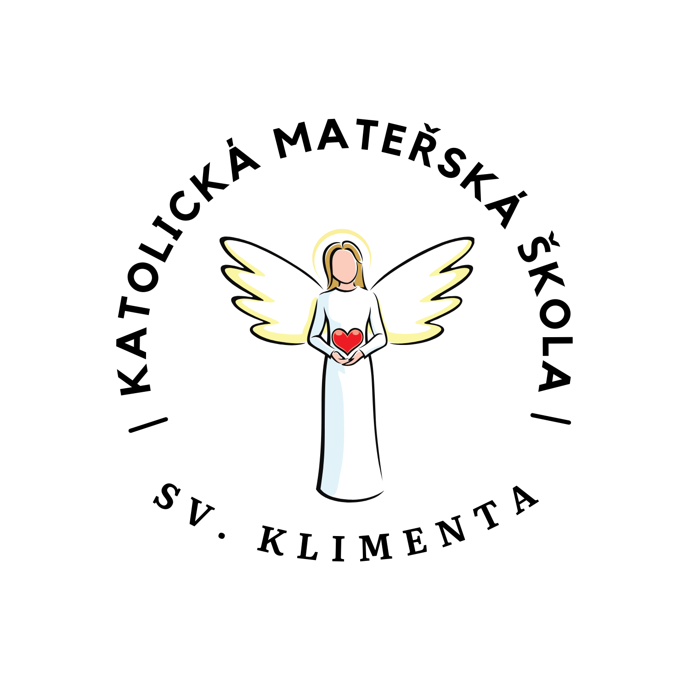

Rok Stvořitele

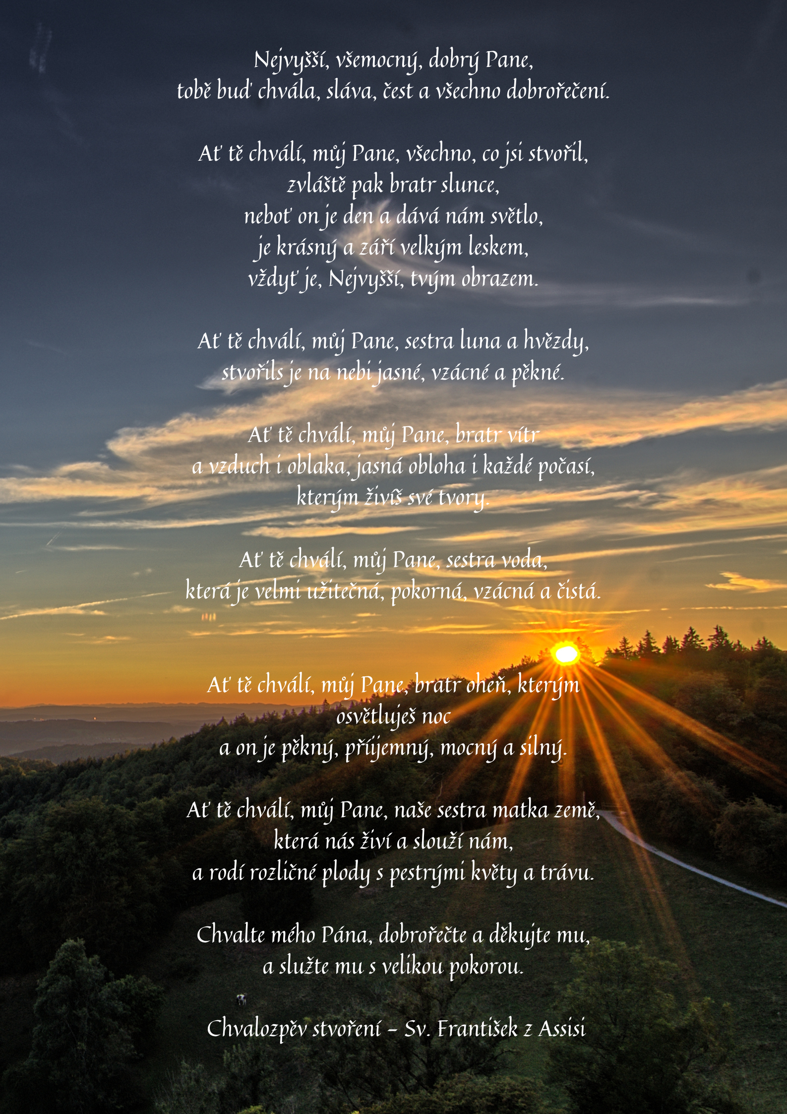

Duchovně pastorační plán KMŠ sv. Klimenta pro rok 2022/2023 je úzce spjatý s celoročním projektem „Rok stvořitele“, který ve třídách realizujeme. Naplňování Rámcově vzdělávacího programu pro předškolní vzdělávání dosáhneme díky programům „Aby malé bylo velké“
a „Naplnil se čas“ – metodické příručky náboženské výchovy.

Tyto programy vychází z náboženské pedagogiky France Ketta, která zohledňuje život dítěte v jeho celistvosti. Vychází z vývojových předpokladů a potřeb dětí, rozvíjí celou osobnost dítěte. Podporuje rozvoj přirozených schopností, dovedností, postojů a návyků. Vztahy rozvíjí ve všech rovinách – k sobě, k druhým lidem, ke světu, k přírodě.

Pomocí užití symbolů a zážitkových předmětů přibližujeme témata vycházejících z důležitých událostí církevního roku, témata spojená s přírodou a jejími proměnami.
U nejmenších dětí je vždy na prvním místě zážitek a zkušenost. Proto při biblických chvilkách, které probíhají 1x týdně citlivou a zážitkovou formou seznamujeme děti s hodnotami, které jsou důležité pro život.
Láska, rodina, vztah k přírodě, přátelství, dobro, pomoc, vděčnost.

Biblické chvilky jsou naplněny vyprávěním příběhů, zpěvem, četbou z Bible a spolčeným tvořením.

Děti se učí jednoduchým napodobováním, proto je základním stavebním kamenem, abychom to, s čím se společně seznámíme a co zažijeme, hlavně žili v našem běžném životě. Jsme si proto navzájem příkladem.

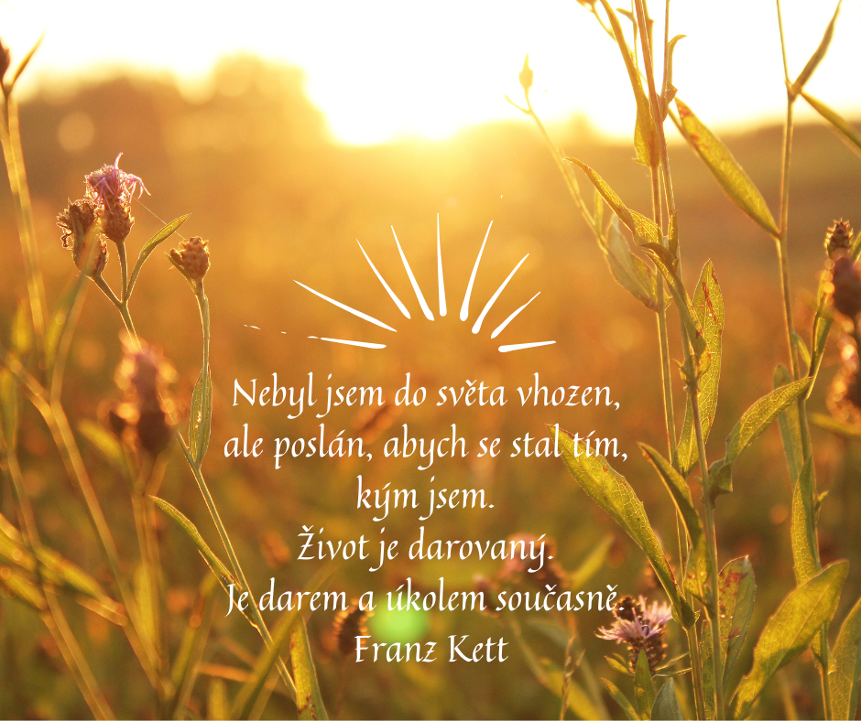

Část tematická

Září 2022

7. | „Ten, kdo nás má rád“ | Aplikace: „Podle čeho poznáme, že nás má někdo rád? Jak dávám já najevo druhému, že ho mám rád?“ | Kol 3, 12-17
14. | „Stvoření světa“ | Aplikace: „Jak ztvárníš příběh o stvoření světa?“ | Genesis 1, 1-23
20. | „Svatá rodina“ | Aplikace: „Josef, Marie, Ježíš je rodina. Kdo patří do mé rodiny? | Mt 2, 13-15
27. | „Svatý Václav a svatá Ludmila“ | Aplikace: Chceme-li vědět, co a jak máme dělat, obracejme se pro radu k Nebeskému otci. | Lk, 8, 19-21

Říjen 2022
4. | „Hurá, už je podzim“ | Aplikace: „Bůh dává sílu všemu, co je živé, aby vše rostlo, kvetlo, zelenalo se a zrálo. Bůh dává lidem zemi a všechno, co na ní roste.“ | Genesis 1, 12
12. | „Stromy jsou krásné“ | Aplikace: „Na podzim se příroda, zvířata i stromy chystají ke spínku. Jako jeden lístek roste vedle druhého a strom stojí vedle stromu, jsou lidé rádi spolu. Jsme rádi, ýe máme jeden druhého.“ | 1. Paralip 16, 33
19. | „Vodu, vodu, potřebujeme vodu!“ | Aplikace: „Voda je veliký dar. Voda zahání žízeň. Můžeme se v ní koupat a umývat se. Díky ní jsou na zemi rostliny, zvířata i my lidé.“ | Genesis 1, 6-9
25. | „Zdrávas Maria“ | Aplikace: „Měsíc Panny Marie růžencové. Znám naši nebeskou maminku Pannu Marii? Vím, jak se k ní mohu modlit?“ | Lk 1,28.42

Listopad 2022
2. | „Vzpomínka na všechny věrné zemřelé“ | Aplikace: „Koloběh života – smrt, jako součást života. Každý se narodíme a pak také zemřeme. Vnímám koloběh života v přírodě kolem nás?“ | Mt 25,1-13
9. | „Svatý Martin“ | Aplikace: „Ať se velcí či malí, bohatí či chudí umí rozdělit o to, co mohou dát. Ať máme dobré srdce.“ | Mt 25, 34-40
16. | „Hurá, hurá, sklízíme úrodu“ | Aplikace: „Jak musí být Bůh veliký a bohatý, když na zemi vyroste tolik krásných, dobrých a užitečných věcí.“ | Deuteronomium 8, 7-9
23. | „Svatý Kliment“ | Patron naší školy. Společné slavení mše svaté | Žl 85,9
30. | „Připravte cestu Pánu“ | Aplikace: „Ejhle, Hospodin přijde“ doba adventní. Co je to adventní věnec? Na co se připravujeme v době adventní?“ | Lk 3,1-6

Prosinec 2022
5. | „Sv. Mikuláš“ | Setkání se svatým Mikulášem | Bohoslužba slova s duchovním
14. | „Advent – čas srdcí“ | Aplikace: „Brzy přijde noc, ve které budeme slavit Tvé narození. Těšíme se na Tebe a připravujeme Ti místo také ve svém srdci.“ | Žalm 51
21. | „Nejvzácnější vánoční dar“ | Aplikace: „Dát někomu dárek, znamená přát mu dobré věci.“ | Lk, 6, 38

Leden 2023
4. | „Slavnost zjevení Páně“ | Aplikace: „Dávejte a dostanete. Jaké dary přinesli Tři králové narozenému Mesiáši? Jaký dar mu mohu dát já?“ | Mt 2, 1-12
11. | „Sněží, sněží, mráz kolem běží“ | Aplikace: „Sníh je křehký, mokrý, bílý, studený, jako peřina a my si v něm můžeme hrát se svými kamarády“ | Mt, 18, 20
18. | „Stopy ve sněhu“ | Aplikace: “Každý člověk, malý, velký, slabý jako zajíček, silný jako medvěd, touží po klidu a pokoji. Přeje si, aby byl pokoj a porozumění mezi lidmi, které potkává, v jeho rodině, v domě, kde bydlí, v zemi kde žije, i na celém světě.“ | Jan 14, 27
25. | „Sněhulák“ | Aplikace: „Co je stvořeno, podléhá proměně, ale nezaniká“ | Kazatel 1, 3-7

Únor 2023
1. | „Hromnice. Uvedení Páně do chrámu“ | Aplikace: „Setkání – s kým se setkávám, jaké setkání mi přineslo radost? Jak prožívám setkání ve chrámu Páně?“ | Lk 2, 22 - 40
8. | „Panna Maria Lurdská“ | Aplikace: „Co je to požehnání? Jak poznám, že mi Bůh žehná? Jsem vděčný za všechna požehnání? Jak to umím vyjádřit?“ | Jer 17,5-8
15. | „Zahřeji tě, když tu bude zima“ | Aplikace: „Srdce milujícího člověka je tak veliké, že v něm nalezne domov mnoho lidí“ | 1Kor 13, 1-7
22. | „Popeleční středa“ | Aplikace: „Úvod do postního projektu KMŠ – modlitba, půst, pokání? Co to je a co to vše znamená? Umím si něco odříci nebo musím mít všechno teď a hned?“ | J 2,12-18

Březen 2023
1. | „Hřej sluníčko hřej“ | Aplikace: „Bez tepla a světla by nebyl život na zemi možný. Hřeje nás slunce ale také hřejivé vztahy s našimi blízkými.“ | Genesis 1, 14-19
8. | „Květinka rozkvete, dobře je na světě“ | Aplikace: „Bůh dává všemu živému růst a kvést.“ | Mt 6, 25-30
15. | „Všechno raší, všechno pučí, jaro je tady“ | Aplikace: „Na jaře pučí tráva a lístky. Na jaře všechno znovu ožije a zazelená se. Na jaře je vidět, jak má Bůh rád svět.“ | Žalm 8
22. | „Podívej, takové malé semínko.“ | Aplikace: „I v malé věci je skrytá velká síla“ | Jan 12, 24-26
29. | „Vjezd do Jeruzaléma“ | Aplikace: „Slavnostní průvod s ratolestmi. Jak vyjádřím, že se děje něco zvláštního? Něco speciálního? Raduji se, když k nám přichází.“ | Lk 19, 30-38

Duben 2023
5. | „Poslední večeře Páně“ | Aplikace: „Moje večeře s Pánem.  Ježíš není jen vzpomínka a připomínka, ale chce s námi být tady a teď, mezi námi a s námi během slavení večeře Páně, v našich životech. A my se z toho všichni společně můžeme radovat a těšit.“ | Jan 13,1-15
12. | „Velikonoce, svátky nového života“ | Aplikace: „Ježíš je náš přítel, který za nás dal svůj život. Zemřel a zase žije.“ | Jan 20,1-9
19. | „Barevný motýl“ | Aplikace: „Překrásný je celý svět, samá barva, samý květ. Když nad krásou užasneme, Pána Boha zahlédneme.“ | Žalm 8
26. | „Kdopak se to líhne z vajíčka?“ | Aplikace: „Nový život roste schovaný v tichu a temnotě, kuřátko roste ve vajíčku, děťátko roste u maminky v bříšku. Je to velký zázrak, když vzniká nový život.“ | Lk 2, 4-12

Květen 2023
3. | „Nenápadná krása“ | Aplikace: „Nebeská Matka ve dne v noci o nás ví. Tak jako slunce svítí na všechny květiny a ví, co potřebují, ví naše nebeská matka, co potřebujeme a co nám dělá radost.“ | Lk 1, 26-28
10. | „Mám kořeny, a přesto mohu létat“ | Aplikace: „V Bohu máme své pevné kořeny, abychom mohli růst.“ | Koloským 2, 7
17. | „Leť, beruško zlatá“ | Aplikace: „Svět je plný malých a drobných věcí, ale také velkých a silných věcí. Ten, kdo je slabý, potřebuje ochránit. Ten, kdo je silnější, mu umí pomáhat.“ | Žalm 8
24. | „O malém kosovi, který vypadl z hnízda“ | Aplikace: „Každý máme své hnízdečko, a v něm vše, co potřebujeme.“ | Žalm 17, 8
31. | „Slavnost Seslání Ducha Svatého“ | Aplikace: „Dary Ducha Svatého jsou: moudrost, rozum, rada, síla, umění, zbožnost, bázeň boží“ Jaké dary jsem dostal já? V čem jsem šikovný? Co rád dělám?“ | Jan 20,19-23

Červen 2023
7. | „Těla a Krve Páně“ | Aplikace: „Vy jim dejte najíst“ Když k nám někdo přijde na návštěvu, čím ho pohostím, co mu dám k jídlu a pití? Proč druhým něco dáváme? Co při tom cítím? Umím se rozdělit?“ | Lk 9,11b-17
14. | „Na naší louce všechno kvete“ | Aplikace: „Bůh stvořil svět plný barev, plný různých lidí.“ | Žl 67
21. | „Bůh nám dává překrásný svět“ | Aplikace: „Bůh stvořil svět a dává nám ho. S otevřenýma očima a ušima a s připraveným srdcem chceme Boha hledat ve všem, co je kolem nás.“ | Genesis 1

